|  |  |  |
| --- | --- | --- |
| МИНИСТЕРСТВО СЕЛЬСКОГО ХОЗЯЙСТВА РОССИЙСКОЙ ФЕДЕРАЦИИ  ФГБУ «Россельхозцентр» Филиал ФГБУ «Россельхозцентр» по Кировской области | |  |
| **СИГНАЛИЗАЦИОННОЕ СООБЩЕНИЕ РОССЕЛЬХОЗЦЕНТРА**  **№ 26 от 04.07.2024 г.** |  | |

**Исх. №799 от 04.07.2024 г.**

Адрес филиала 610007, г. Киров, ул. Ленина, д. 176-а

Контакты филиала тел.: 8(8332) 33-09-97; e-mail - [rsc43@mail.ru](mailto:rsc43@mail.ru)

**Люцерновый клоп**

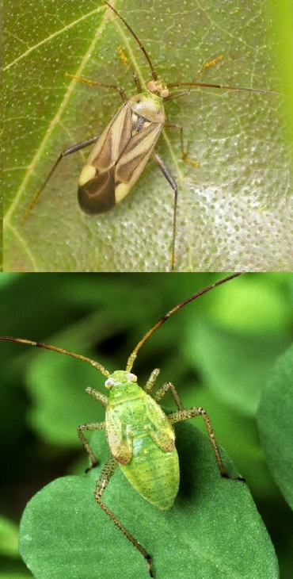 Отдел по защите растений филиала ФГБУ «Россельхозцентр» по Кировской области сообщает о вредоносности люцернового клопа в посевах многолетних бобовых трав южной части области.

Клоп длиной 7,6–9,5 мм. Цвет тела серовато-зеленый или серовато-желтый. Верх тела покрыт серебристыми волосками. Личинка 1,4–5,1 мм желтовато-зеленого цвета. В младших возрастах вершина брюшка рыжеватая или красноватая. Личинка может быть полностью травянисто-зеленой. На теле имеются черные волоски.

Люцерновый клоп уничтожает всходы или повреждает их точки роста, угнетает прирост молодых побегов и цветоносов, уничтожает листовые и цветочные почки, повреждает молодые, ещё не затвердевшие бобы и семена. Вредят имаго и личинки, начиная со второго возраста.

**ЭПВ:** в фазу бутонизации – 3-5 клопов на 10 взмахов сачком.

По состоянию на 4.07.2024 г вредителем заселена вся обследованная площадь люцерны изменчивой (0,51 тыс. га). Средневзвешенная численность составляет 55,4 экз./100 взмахов сачка, максимальная – 75 экз./100 взмахов сачка в Уржумском районе на площади 107 га.

**Меры борьбы:**

- пространственная изоляция посевов многолетних бобовых трав.

- применение широкорядных посевов.

- своевременная уборка урожая.

- своевременная обработка посевов *фосфорорганическими, пиретроидными* инсектицидами и другими, зарегистрированными на территории РФ.

По вопросам проведения обследований, обработок, консультаций в области защиты растений, обращайтесь в филиал ФГБУ «Россельхозцентр» по Кировской области. Контакты: тел. 8(8332) 33-05-71, 33-09-97.

**Применение пестицидов и агрохимикатов в сельскохозяйственном производстве проводится только после предварительного обследования сельскохозяйственных угодий (посевов, производственных помещений).**

**Строго соблюдать регламент применения, правила личной гигиены и техники безопасности.**